XPath 术语

节点
在 XPath 中，有七种类型的节点：元素、属性、文本、命名空间、处理指令、注释以及文档（根）节点。XML 文档是被作为节点树来对待的。树的根被称为文档节点或者根节点。

XPath 语法

XPath 使用路径表达式来选取 XML 文档中的节点或节点集。节点是通过沿着路径 (path) 或者步 (steps) 来选取的。

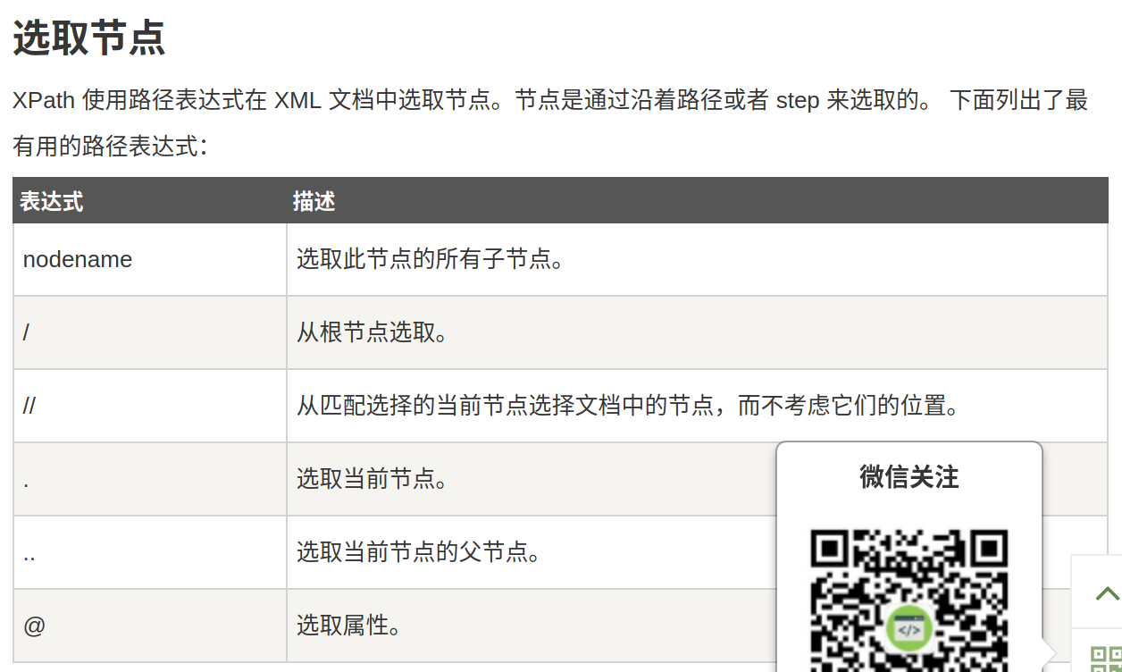

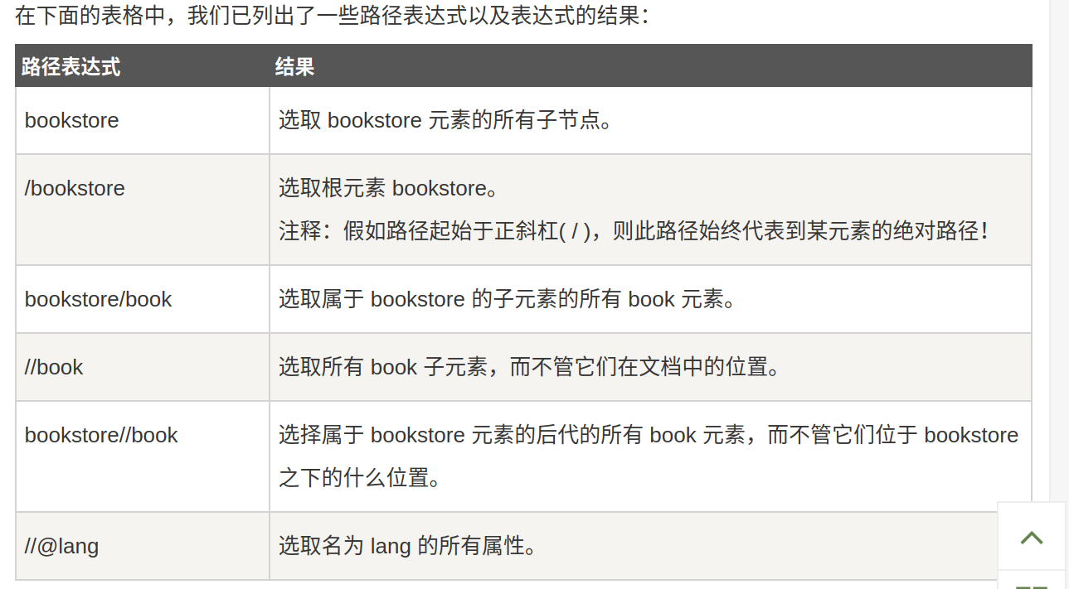
/text()
加/text() 取属性对应的文本
/@href 取属性对应的url

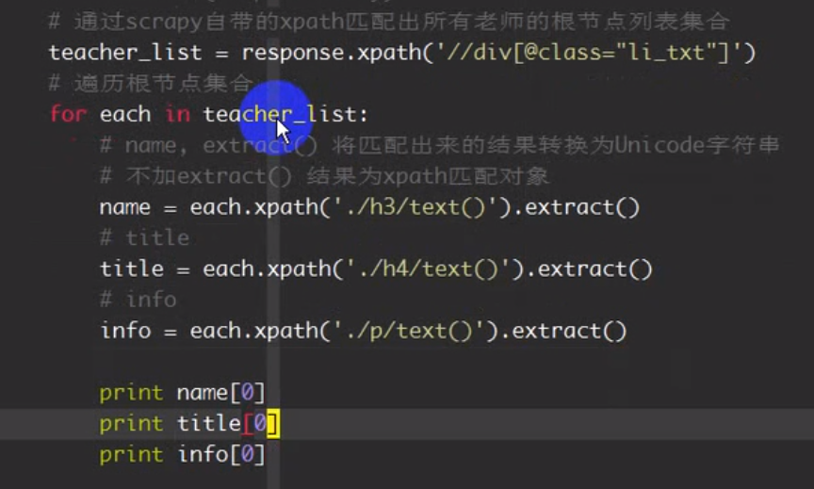

谓语（Predicates）
谓语用来查找某个特定的节点或者包含某个指定的值的节点。
谓语被嵌在方括号中。
在下面的表格中，我们列出了带有谓语的一些路径表达式，以及表达式的结果：
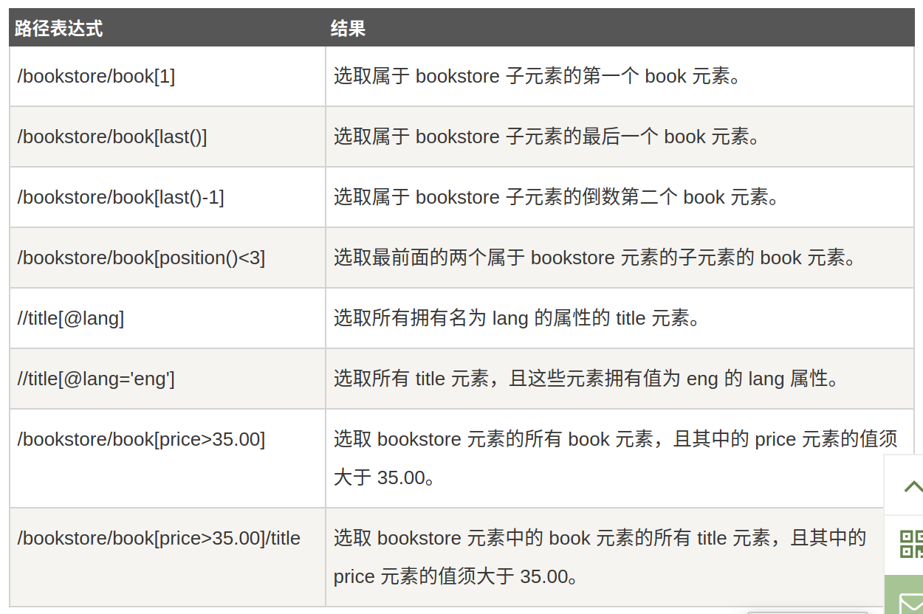

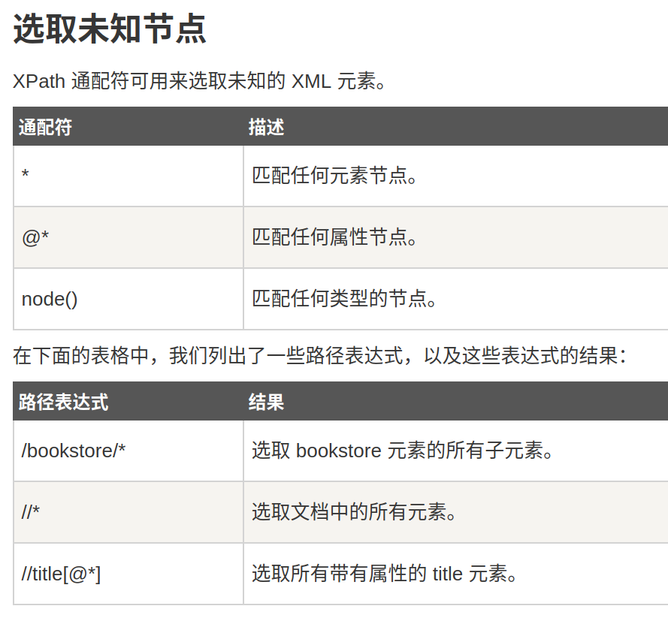
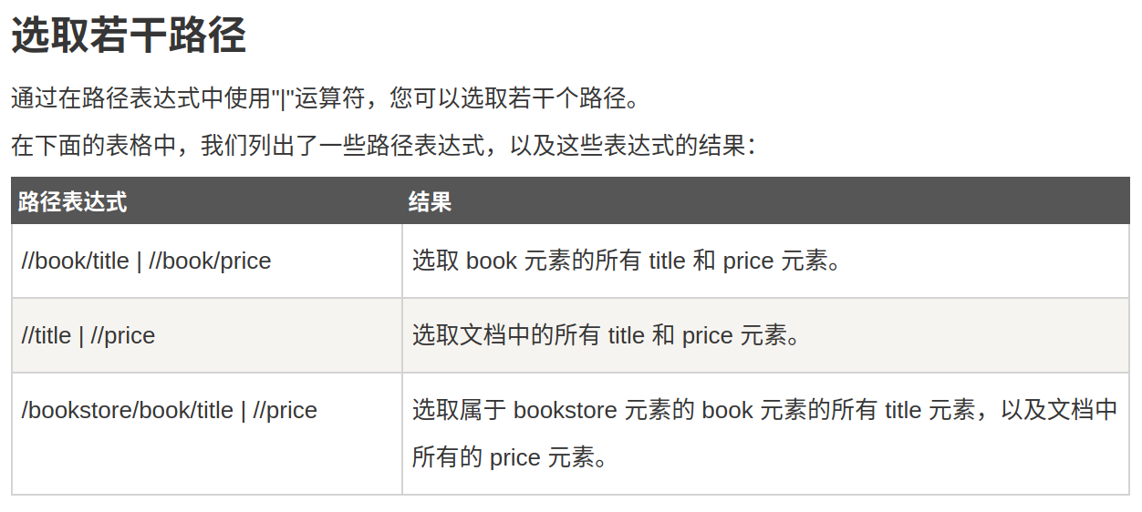

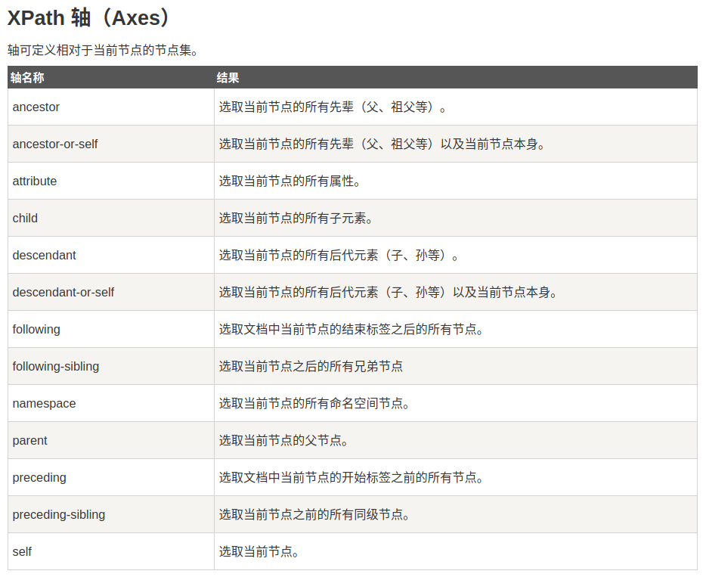

XPath 运算符

XPath 表达式可返回节点集、字符串、逻辑值以及数字。
